Table of Contents
Semana 2 día 1: 17/11/2025 3
Actividad Principal 3
Estrategia de Integración de Inteligencia Artificial (IA) 3
Tareas Específicas 4
Semana 2 día 2: 18/11/2025 9
Actividad Principal 9
Tareas Específicas 9

Semana 2 día 1: 17/11/2025
Semana 2: Investigar y probar herramientas de IA para integrar al sistema la generación de planificaciones y recursos, se necesitará el documento de requisitos de la Semana 1, dedicar de 2-4 horas diarias, incluyendo pruebas prácticas, es elemental el uso entornos como Google Colab para experimentos. Al final, se logrará obtener prompts definidos y una evaluación de herramientas IA viables.
Actividad Principal
Entender cómo la IA se integrará al sistema, es decir, ¿Cómo se generará texto de las planificaciones basado en inputs del usuario?

Estrategia de Integración de Inteligencia Artificial (IA)
La integración de IA en el Sistema Pedagógico Generador de planificaciones se centra en usar modelos de lenguaje para generar texto de planificaciones de clases de manera automática y personalizada, como, por ejemplo, Hugging Face u OpenAI API, basada en los inputs que ingrese el docente (como materia, grado, duración y objetivos, etc), lo cual permite la automatización, creación de contenidos para reducir el tiempo de planificación por parte del docente.
Concepto Básico de Integración
Rol de la IA: El rol de la IA se centra en actuar como un asistente inteligente que toma datos del usuario (inputs) y produce outputs estructurados, como texto de planificaciones o sugerencias de recursos. No es inteligente por sí sola; depende de prompts bien diseñados y modelos entrenados.
Flujo General:
Modulo 1: Motor generador de planificaciones
  - El docente ingresa los datos en el frontend mediante el formulario web.
  - Los datos ingresados por el docente se envían al backend, es decir al servidor.
  - El Backend llama a la API de IA con un prompt personalizado.
  - IA genera respuesta en formato de texto.
  - El Backend procesa y devuelve al frontend para mostrar ydescargar.
Modulo2: Generador de recursos
Del mismo modo en que se generaran las planificaciones, se generaran los recursos en formato de texto (y posiblemente también hojas de trabajo o cualquier recurso que requiera la generación de imágenes):
- El docente ingresa la descripción del recurso que necesita generar, cuya descripción implica especificar el tipo que se desea generar.
- Los datos ingresados por el docente se envían al backend, es decir al servidor.
- El Backend llama a la API de IA con un prompt personalizado.
- La IA genera respuesta en el formato que el docente haya especificado
Modulo 3: Gestión de planificaciones y recursos
Dentro de este módulo se podrán encontrar los recursos complementarios para las planificaciones y las planificaciones en donde se podrá eliminar, modificar o editar y exportar los recursos y planificaciones estarán clasificadas por la categoría de recursos y la categoría de planificación
- Ventajas: Rápido en segundos, es adaptable al currículo salvadoreño, y gratuito con límites.
- Desafíos: Asegura calidad mediante el uso prompts precisos, privacidad en la cual cada docente debe considerar cuales datos ingresar a la herramienta y límites de API, por ejemplo, OpenAI tiene créditos y Hugging Face es ilimitado, pero más lento.

Tareas Específicas
Relee requisitos: Identificar dónde usar IA.

Identificación en Inputs (Campos y Módulos)
La IA se integra en campos que permiten personalización o generación dinámica, especialmente en el "Campo con IA para sugerencia" y módulos generadores. No se usa en campos estáticos o botones simples.
Módulo 1: Generador de Planificaciones:
Campos con IA: En el formulario para generación de planificaciones tenemos los campos de Materia, grado, duración de clase, municipio, departamento, nº de unidad, nombre unidad, nombre, sección, fecha inicio, fecha finalización, duración semanal, tema, nivel educativo, campo con IA para sugerencia, nivel de dificultad, la IA se aplicará de la siguiente manera: En el "campo con IA para sugerencia" (se le permitirá al docente que escriba sugerencias para la generación de planificaciones). También en la generación general: IA crea texto estructurado para planificaciones basado en estos inputs (ej. prompt: "Genera planificación para ciencias en 4º.").
Módulo 2: Generador de Recursos:
Campos con IA: Dentro del módulo 2 tenemos la descripción del recurso, nivel de dificultad, la IA se aplicará para generar recursos didácticos variados,por ejemplo, fichas, cuestionarios, etc, basados en la descripción, ajustando a dificultad dependiendo si es refuerzo o ampliación de conocimiento, ejemplo de prompt: "Crea un cuestionario para el tema de los ecosistemas para refuerzo, permitiendo ajustar al nivel que se necesite incluyendo clave de respuestas".
Módulo 3: Gestión de Planificaciones y Recursos:
Campos sin IA: Espacios para planificaciones/recursos, botones (editar, exportar, eliminar), los docentes tendrán la opción de editar (IA sugiere modificaciones basadas en cambios del usuario, ej. re-generar secciones).

Identificación en Requisitos Funcionales
Los requisitos funcionales describen qué hace el sistema. La IA se usa en funcionalidades que involucran generación de texto o consultas naturales, asegurando coherencia con lo establecido por el MINED.
- Ingresar consultas en lenguaje natural: Se usa IA para procesar consultas, por ejemplo, explicación del tema de la fotosíntesis y devolver respuestas coherentes. IA genera texto basado en temario MINED.
- Generar planificación completa (Indicadores de Logro, objetivos, etc.): Se usa IA para crear texto estructurado (inicio-desarrollo-cierre) y criterios de evaluación, adaptados a inputs. Ej. IA asegura conformidad con formato MINED.
- Generar recursos didácticos (fichas, cuestionarios): Se usa IA para crear variados recursos con claves de respuestas, ajustando a dificultad.
Identificación en Requisitos No Funcionales
Los requisitos no funcionales describen cómo funciona el sistema. La IA se integra donde afecta rendimiento, seguridad o usabilidad, pero no directamente en métricas técnicas.
- Rendimiento (Velocidad de Generación <10 segundos): se usa la IA para optimizar para cumplir métrica.
- Seguridad (Autenticación, Privacidad): Se utiliza la IA Parcialmente, en privacidad curricular (IA no accede datos sensibles; usa APIs anónimas).
- Usabilidad (Compatibilidad, Terminología): Se utiliza IA para generar terminología coherente con MINED (ej. "Indicador de Logro").
- Fiabilidad (Disponibilidad, Manejo de Errores): Se utiliza la IA para el manejo de errores, la IA muestra mensajes claros si falla, sin perder progreso.
- Mantenibilidad (Escalabilidad, Actualización Curricular): zzzzzzzzzz para escalabilidad; en actualizaciones, IA adapta a nuevos programas.
Investigación y listado sobre tipos de IA:
- Hugging Face Transformers (Recomendado Principal):
  - Tipo de IA: Cuenta con modelos de lenguaje open-source, como GPT-2 o BERT variants, para generación de texto secuencial).
  - ¿Por qué recomendarlo?: Es gratuito e ilimitado para uso básico; genera texto estructurado, soporta español y se adapta a prompts personalizados y cumple métricas no funcionales como velocidad (<10 segundos en pruebas locales).
  - ¿Cómo usarlo en el proyecto?: Integra vía API gratuita o local mediante la instalación en Node.js. Ejemplo: Prompt "Genera planificación para matemáticas en 6to grado.
  - Ventajas: No requiere créditos; escalable para crecimiento de usuarios.
  - Desventajas: Puede ser más lento que pagos; calidad depende del prompt.
- OpenAI GPT Models (Recomendado Secundario):
  - Tipo de IA: Cuenta con modelos de lenguaje propietarios como GPT-3.5 o GPT-4 (basados en transformers avanzados).
  - ¿Por qué recomendarlo?: Excelente para generación de texto natural y coherente; maneja consultas en lenguaje natural (ej. "explica fotosíntesis para 4to grado"). Incluye créditos gratuitos iniciales (~$18), suficientes para pruebas. Asegura conformidad con MINED al generar indicadores de logro precisos.
  - ¿Cómo usarlo en el proyecto?: Usa una API con SDK gratuito, ejemplo npm install openai. Ejemplo: Prompt similar genera planificaciones completas con recursos sugeridos.
  - Ventajas: Alta calidad y rapidez, fácil integración.
  - Desventajas: Límite de créditos; requiere cuenta (gratuita inicialmente).
- Cohere o Alternativas Open-Source (Recomendado para Variedad):
  - Tipo de IA: Modelos de lenguaje como Cohere's Command (basado en transformers) o modelos locales como Flan-T5 (de Google, vía Hugging Face).
  - ¿Por qué recomendarlo? Es gratuito con límites diarios; enfocado en generación de texto instructivo. Bueno para ajustar dificultad (refuerzo/ampliación) y generar recursos como cuestionarios.
  - ¿Cómo usarlo en el proyecto? API gratuito para pruebas; integra en Backend, por ejemplo: Genera claves de respuestas para recursos.
  - Ventajas: Equilibrio entre calidad y costo cero; soporte para español.
  - Desventajas: Menos "inteligente" que GPT; requiere afinamiento de prompts.

Semana 2 día 2: 18/11/2025
Actividad Principal
Configurar y probar APIS

Tareas Específicas
Configurar la API en Google AI Studio
- Nos dirigimos a aistudio.google.com e iniciamos sesión en nuestra cuenta de Google o creamos una en caso de no tenerla.
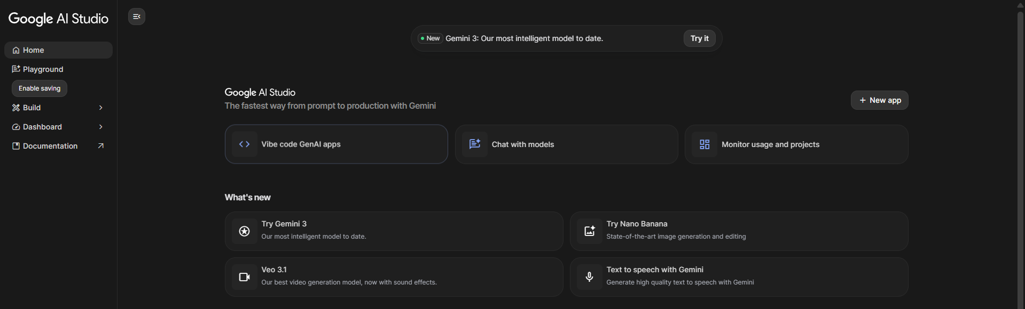
- Creamos un proyecto nuevo con el nombre de "Planificaciones".
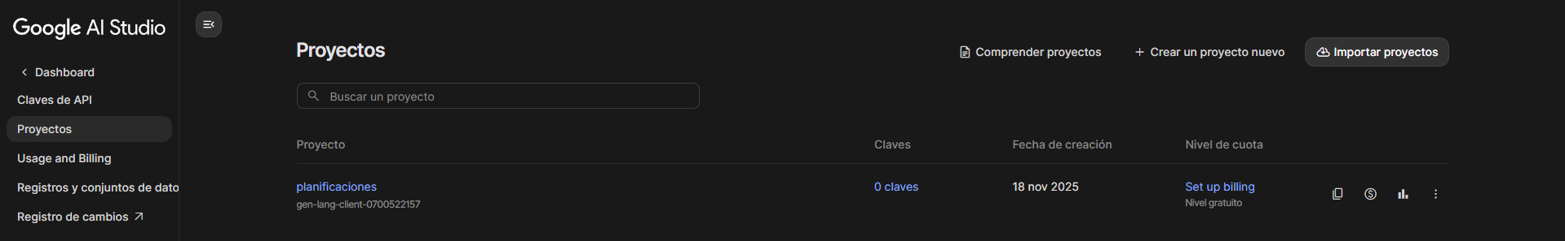
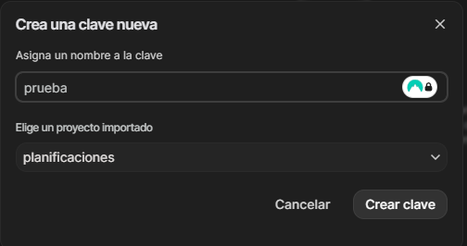
- Generamos una API Key llamada “prueba” para asignarla en el proyecto llamado “planificaciones”.

Prueba Avanzada con API
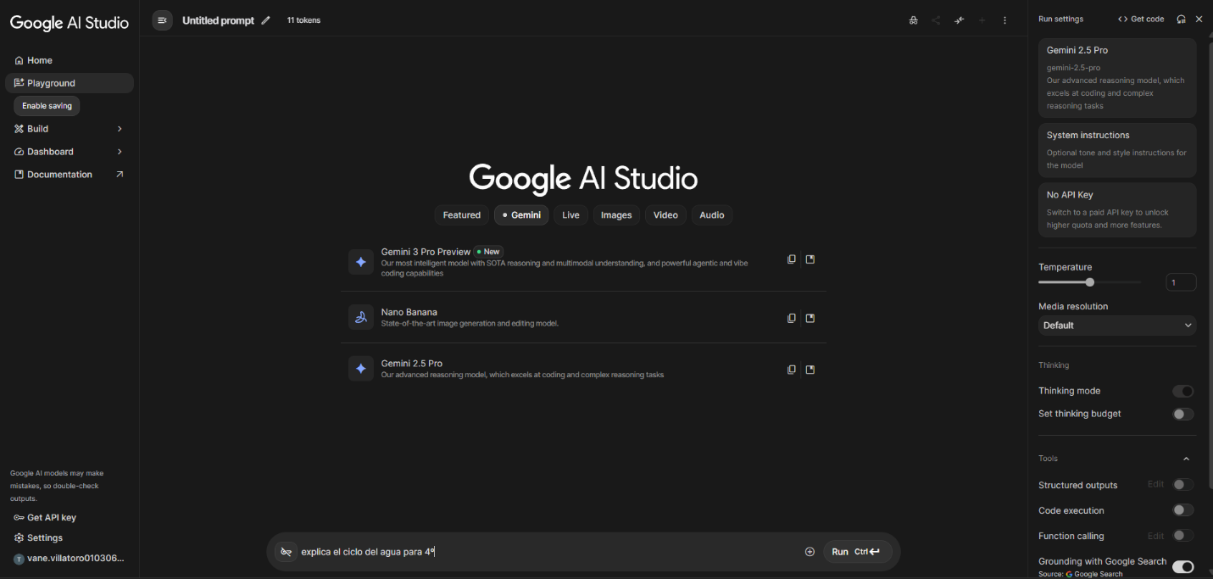
- Ingresamos al Playground y seleccionamos el modelo con el cual trabajaremos la API en este caso elegimos el modelo Gemini-2.5-flash, con el prompt “explica el ciclo del agua para 4º”.

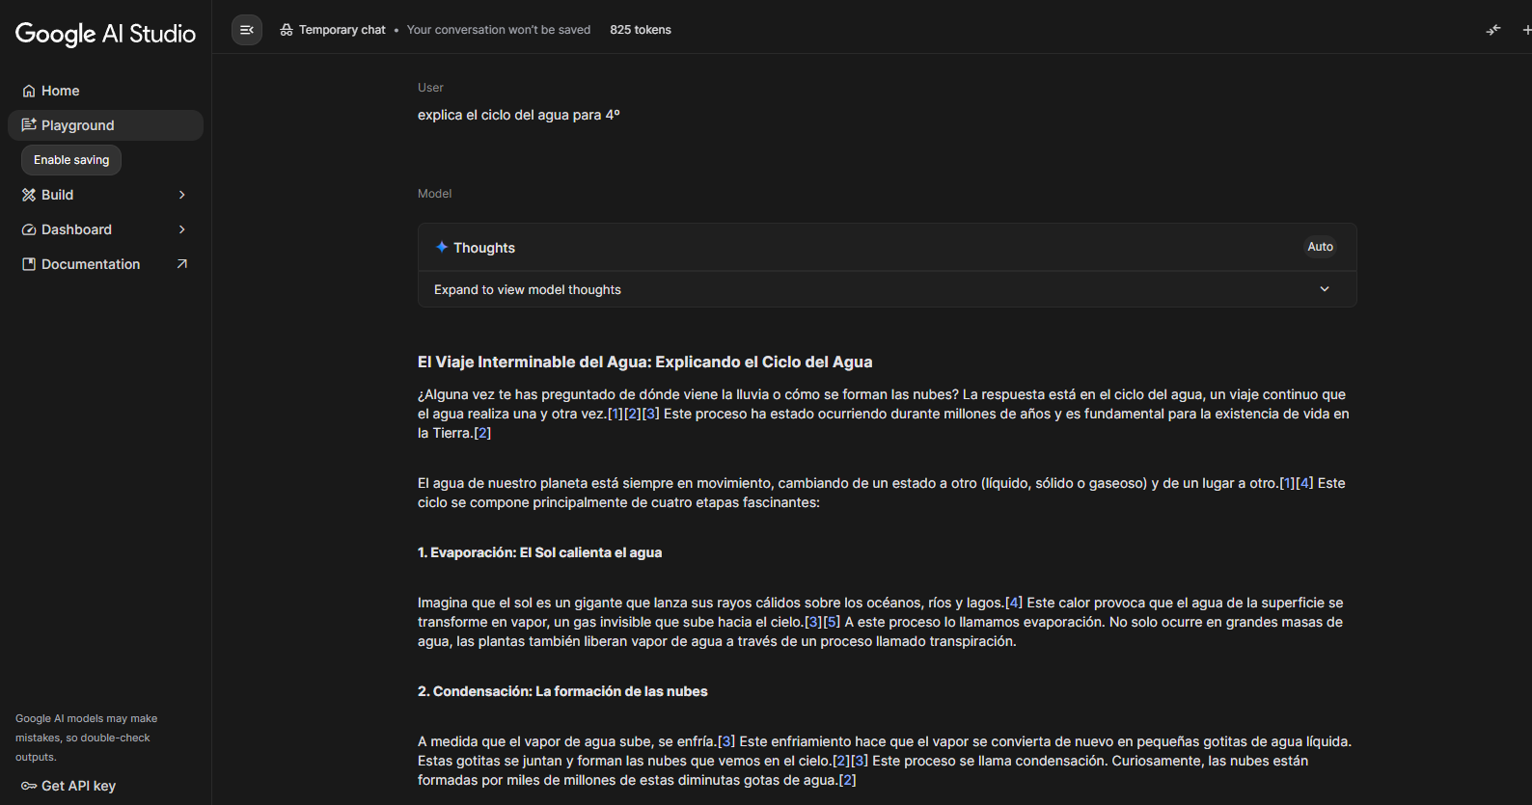
- podemos observar que se obtuvo una respuesta de acuerdo al prompt que fue utilizado

Evalúa resultados
Evaluando el resultado se logra observar que el resultado es preciso, en español y registra un tiempo de respuesta de 13.7 segundos, lo cual es considerado un tiempo adecuado al usuario tomando en cuenta que el tiempo puede variar de acuerdo a la conexión a internet que cada usuario pueda tener.

